Religioso, Pero Perdido
Romanos 2:17-29
Si pudiera compartir sólo una cosa con otro creyente, ¿cuál sería?
- ¿De la seguridad eterna?
- ¿De la importancia de expresar el amor cristiano con todos sin hacer acepción de personas?
- ¿De cómo estudiar la Biblia, orar y evangelizar?
Todos estos son buenos e importantes, pero quizá hay algo que sea aún mejor – De cómo vivir la vida cristiana sin ser “ ”.
No estamos hablando de “la religión pura y sin mácula” de la cual habla Santiago 1:27 – ya que la única “religión” verdadera es el _________ .
Estamos hablando de religiosidad… “iglesialidad”… que convierte una persona en un robot espiritual – uno que tiene el ___________________
y aun unos hechos espirituales, pero que falta el espíritu verdadero de la religión. Esto también incluye las personas que confían en sus espirituales y espirituales como base de su salvación, pero por dentro están tan perdidos como cualquier otra persona sin Cristo.
Pablo habla de estas personas “religiosas” en Romanos 2:17-29. ¿Y cuál es su veredicto? Que tales personas están en sus
y necesitan desesperadamente una nueva vida en Cristo.
I. Los Reclamos Tradicionales de los Judíos (2:17)
El Apóstol Pablo ya ha demostrado que tanto el _______________
como la persona que se _____________________
son depravados y bajo la ira de Dios. Ahora va a demostrar que la persona religiosa no es mejor que ellos. Comienza por señalar a los judíos – las personas más religiosas de su tiempo. Los fariseos, los saduceos y los escribas eran los mejores ejemplos de los peores religiosos que hubo. Pablo menciona tres cosas en que los judíos confiaban para justificarse delante de Dios:
- Su – Los judíos pensaron que sólo porque tenían sangre judía que automáticamente serían recipientes de las bendiciones eternas de Dios.
- Su – “La Ley” que Pablo menciona aquí se trata de los primeros 5 libros de la Biblia. Los judíos lo llaman “ ”. Porque Dios le había encomendado a Israel estos libros a través de Moisés, la mayoría pensaron que la Ley les podría salvar – Juan 5:39.
- Sus – Los judíos eran muy orgullosos del hecho que tenían la apariencia de “cumplir” la Ley. Muchos pensaron que sus buenas obras les iban a ganar el cielo.
II. Los Hechos Verdaderos Acerca de los Judíos (2:18-29)
Estos caracterizan tanto los judíos, como cualquier persona religiosa:
- Eran De Lo Que Tenían – Porque Dios les había dado la Ley, pensaron que eran “los dueños” y “dispensadores” de ella. Cuando Pablo aquí dice “confías” está hablando de su (v. 19-20). Aparentemente, el judío pensó que, porque poseía la Ley, tenía la Ley incorporado en sí mismo. Pablo refuta esto con cinco preguntas retóricas (v. 21-23). Por lo tanto, Pablo hace entender que cada judío era delante de Dios. Utilizó la misma Ley para mostrar qué tan malos eran (v. 24; Ezequiel 33:30-33).
- Confiaron En Lo Que – La práctica de la circuncisión fue dado por Dios como una señal externa de Su pacto con Su pueblo (Génesis 17:9-14). Idealmente, representaba el que uno tenía con Dios (Deuteronomio 30:6). En el tiempo de Pablo, ya era un requisito de . Pablo ataca esa creencia directamente (v. 25). Si la circuncisión era para salvación, entonces tenía también la obligación de obedecer toda la Ley (Gálatas 5:3). Si ofendiera en un punto – como todos hemos hecho – entonces anulaba la circuncisión. Incluso, Pablo dice que si un Gentil incircunciso obedeciera toda la Ley, entonces Dios tomaría eso como una circuncisión espiritual (v. 26-27).
- Dependía En – Siendo un judío por nacimiento y por circuncisión nunca podría ganar la
de Dios. Solamente un corazón limpio, lavado por puede hacer eso (v. 28-29).
Lo que uno posee, hace o es no hace la diferencia con Dios en cuanto a la salvación. Cada ser humano, incluyendo el judío, es perdido eternamente hasta que deposita su fe en el Señor Jesucristo como su único Salvador.
III. Verdades Prácticas Para El Judío
- La Religión es una , No una
– La religión no puede quitar los pecados… sólo puede. Dependiendo en la religiosidad propia para la salvación es como tirarse de un avión con una
– tiene la apariencia, pero sólo le llevará a la muerte.
- El Cristianismo es en Cristo, No en – Cristo se hizo hombre, vivió, fue crucificado, fue sepultado y resucitó de entre los muertos para proveer salvación a los pecadores. La única manera de ser salvo es por en Cristo – más
.
IV. Exámenes Cruciales Para Personas Religiosas
- La religión se revela en lo que hacemos con lo que
. La religión dice, “Quédate con todo y comparte sólo cuando te hace ver bien.” El cristianismo dice, “ todo y comparte lo que tienes, aun cuando nadie te está mirando.”
- La religión se revela en hacemos lo que hacemos. La persona religiosa es motivada por la ambición y gloria propia. El cristiano es motivado en complacer a Dios en todo, sin importar galardones o aun
personales.
- La religión se revela en a quienes somos. Los religiosos son muy orgullosos y tienen una piedad falsa. Los creyentes tendrán __________________
genuina y auténtica.

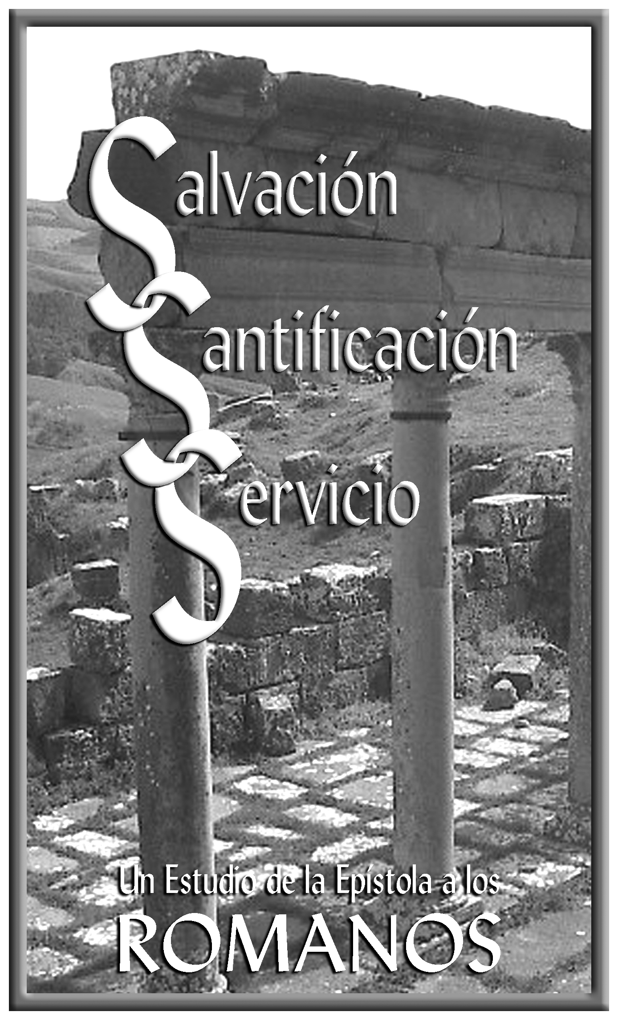

Religioso,
Pero Perdido

